Date : 10/04/2024 | Référence : BDD PRO – CEGEE – 2024 - 002

Emetteur : | Destinataire(s) :
Nom : Anne POIGNANT  Dir/Dept/Service : Marché des Professionnels  Téléphone : 03 88 52 55 88 | Marchés des Professionnels  Marché de l’Entreprise  Economie sociale, Institutionnels, Logement social
Rédacteur : | Copie(s) pour information :
Nom : Yves ZINCK
Téléphone : 03 88 52 56 78
Processus de la CEGEE
Nom du processus : | Responsable du Processus :
TAP to PAY sous Android
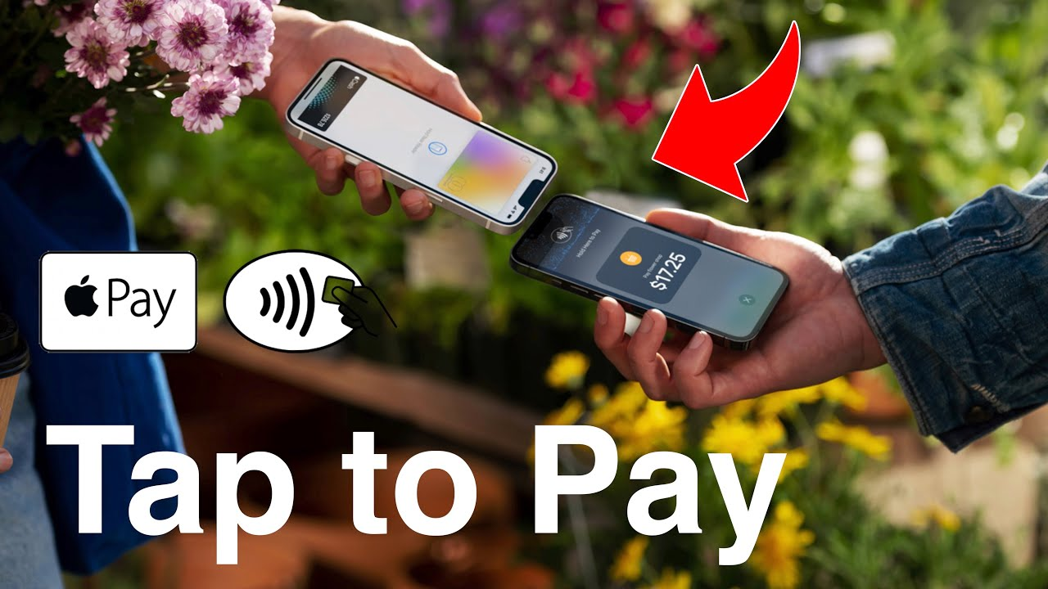
Objet : mise en marché de l’offre Tap to Pay sous Android, l’application de paiement qui transforme le téléphone et/ou la tablette d’un commerçant client CEGEE en terminal de paiement sans contact

Contexte général

L’offre Tap to Pay déjà disponible sous Iphone s’étoffe en intégrant les mobiles sous Android.
Depuis le lancement en novembre dernier, l’offre Tap to Pay sous Iphone a su vite se faire une place dans le paysage des moyens d’encaissement. A date, les Caisse d’Epargne ont commercialisé pas loin de 8000 Tap to Pay. La CEGEE 309.

En intégrant les Android nous espérons couvrir au maximum la demande client à savoir :
- Mobilité, encaisser partout : à l’intérieur ou à l’extérieur du point de vente, au domicile du client…
- Liberté, toujours à portée de main, en permanence dans la poche et sans engagement de durée
- Sécurité, solution respectant les derniers standards sécuritaires/réglementaires
- Economie, sans équipement supplémentaire, idéal pour un démarrage d’activité

TaptoPay Android est disponible pour les marques compatibles avec le Google Playstore – et un test d’éligibilité est disponible sur l’application pour vérifier si le modèle du smartphone est fonctionnel avec l’application.
Les smartphones Huawei ne sont pas compatibles. Pour rappel, Iphone est disponible à partir de l’iPhone XS.

L’offre Tap to Pay sur iPhone et son postionnement

Qu’est-ce que Tap to Pay sous Android ?

A l’instar de Tap to Pay sur Iphone, Tap to Pay sous Android est une application de paiement transformant les smartphones et/ou tablette Android en TPE sans contact grâce à l’utilisation des technologies puce EMV⁽¹⁾ et NFC⁽²⁾.
Elle permet d’encaisser par carte directement sur le smartphone et/ou tablette du commerçant, sans TPE ou boîtier additionnel (« dongle »).
Les clients peuvent payer en carte sans contact, wallet (Apple Pay, …), montre connectée. Il n’y a pas de plafond de montant à 50€ grâce à la saisie du code PIN sur l’écran du smartphone.
Tap to Pay est positionné pour concurrencer SumUp et les petits terminaux MPOS.

¹ Europay Mastercard Visa : L’EMV, ou Europay Mastercard Visa, se présente comme une technologie de paiement et un standard mondial de sécurité dont dispose la puce d’une carte bancaire.
² Near Field Communication, est une technologie permettant d’échanger des données entre un lecteur et n’importe quel terminal mobile compatible ou entre les terminaux eux-mêmes.

Caractéristiques :

- Cartes acceptées : cartes Visa et Mastercard, permettant le paiement <sans contact. Les cartes CB sont acceptées sur les smartphones Android (Apple à venir). Les cartes Business et les cartes étrangères ne permettent pas toutes le paiement en sans contact
- Paiement en sans contact par carte bancaire avec saisie du code confidentiel sur l’Appli Tap to Pay si nécessaire (paiement par carte d’un montant >50 € ou selon le nombre de transactions en sans contact réalisées par le porteur) ou par smartphone (Apple Pay, Samsung Pay, Google Pay,…)
- Tickets dématérialisés envoyés aux clients par e-mail. Le partage du ticket par les autres applications sur smartphone (sms, WhatsApp..) sera disponible plus tard (évolution)
- Suivi des transactions directement depuis l’appli : accès en temps réel à un historique complet des transactions.

Les clients ciblés par l’offre Tap to Pay sur iPhone :

- Professions/Entreprise réalisant moins de 25K€ d’encaissement annuel recherchant, par exemple :
  - une solution d’encaissement ponctuelle en cas d’activité saisonnière
  - des moyens d’encaissement complémentaires à leurs terminaux de paiement électroniques pour fluidifier les passages en caisse
  - l’équipement de leurs livreurs ou leurs vendeurs pour limiter les abandons d’achats avant le passage en caisse

Les parcours de paiement

- Pour les paiements < à 50 € :
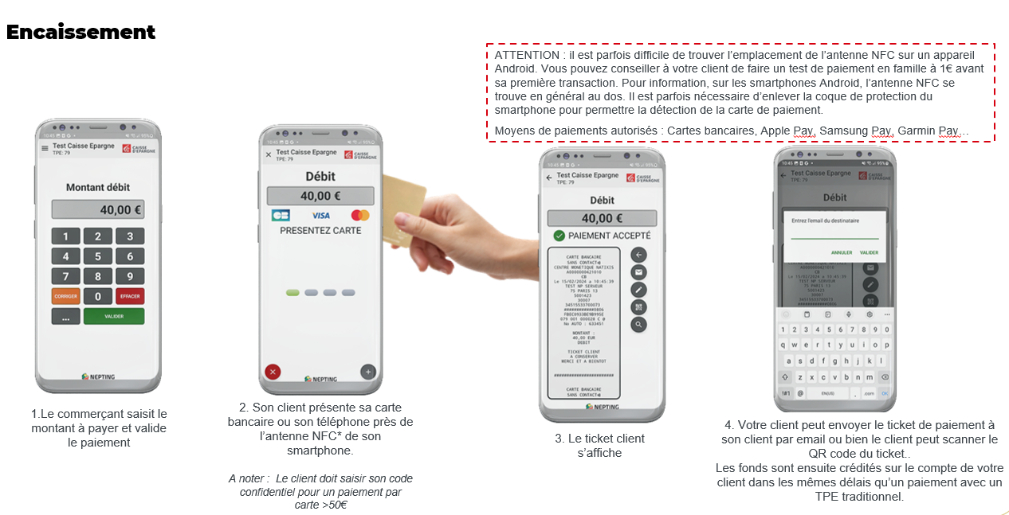
- Pour les paiements > à 50 € :
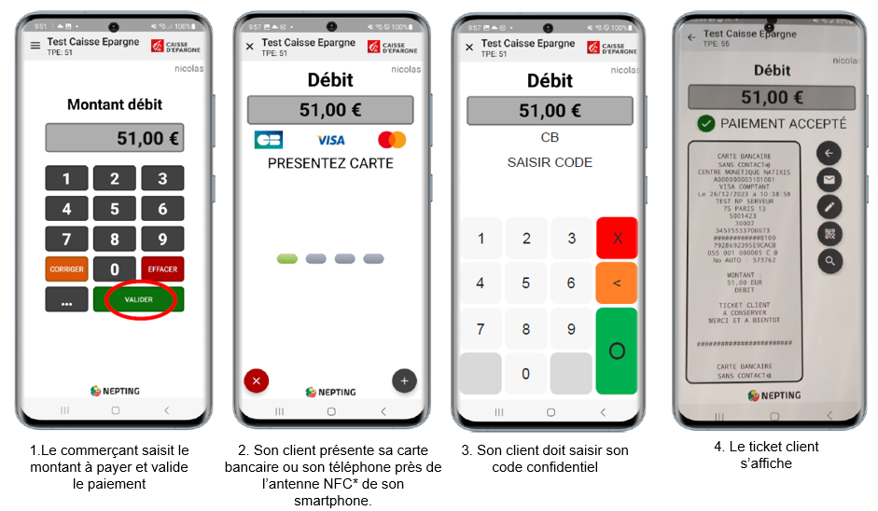

Parcours de souscription

- Zoom sur le parcours de souscription en agence
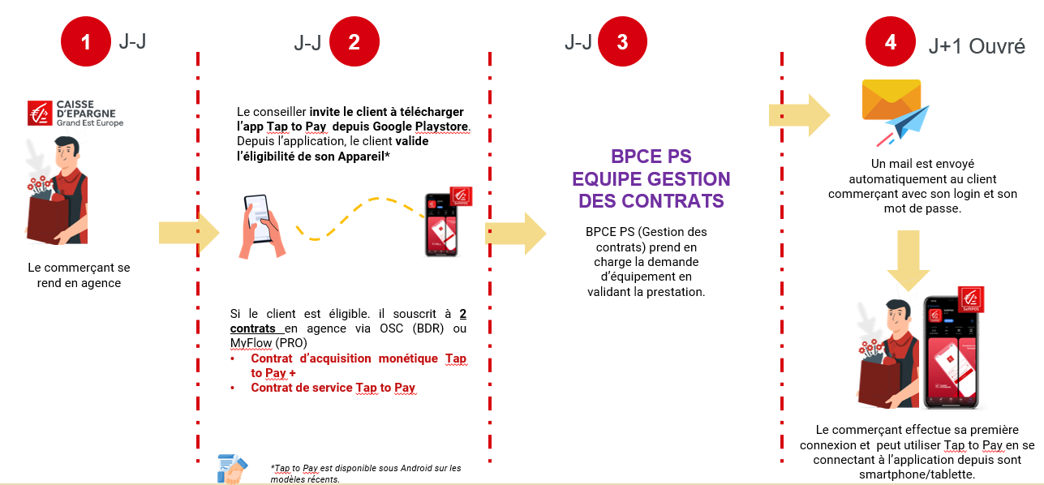

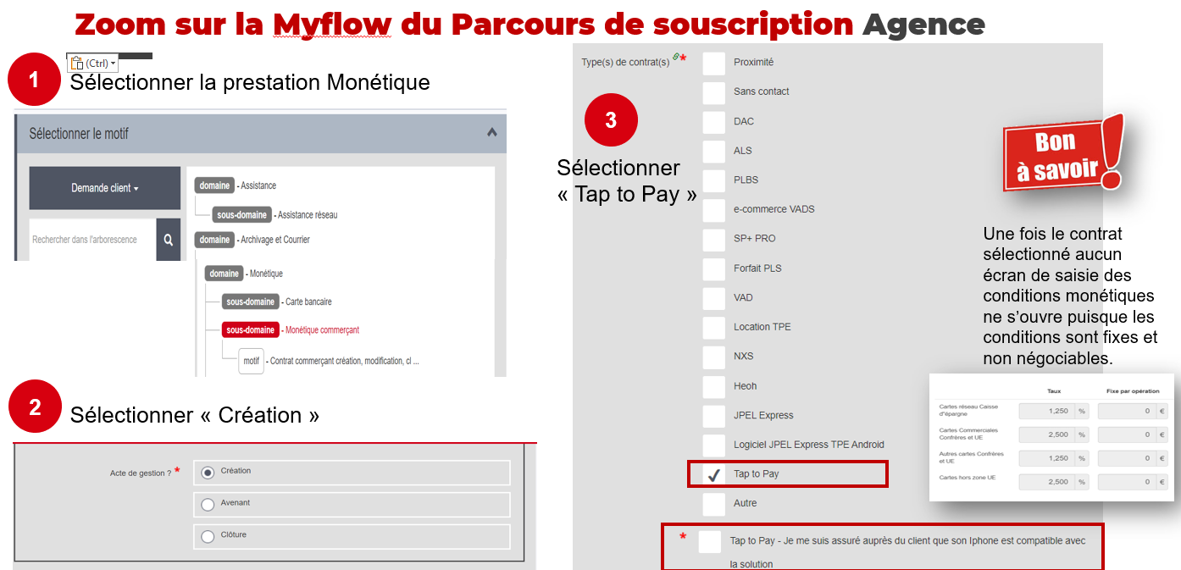
- Zoom sur le parcours de souscription semi-digital
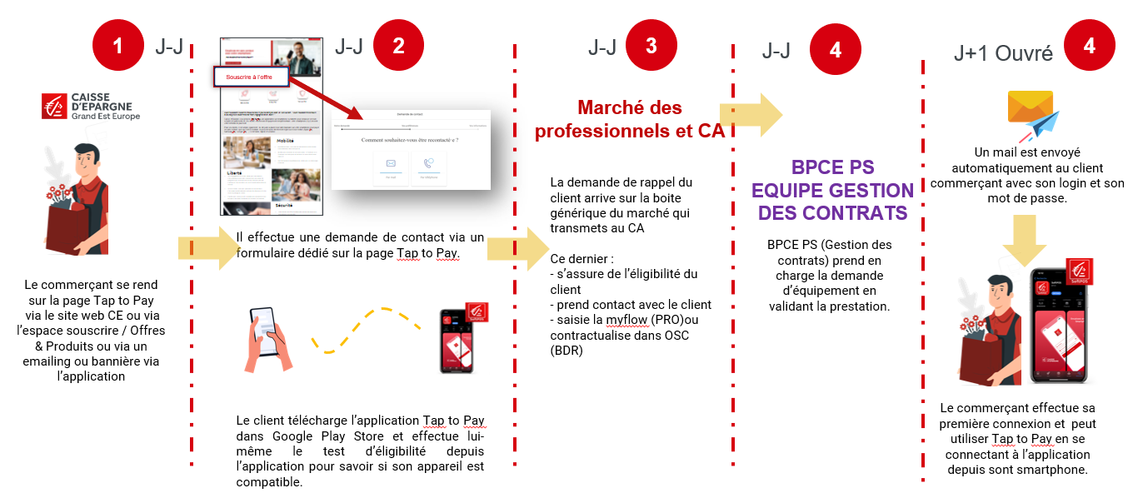

NB Focus sur le test d’éligibilité :
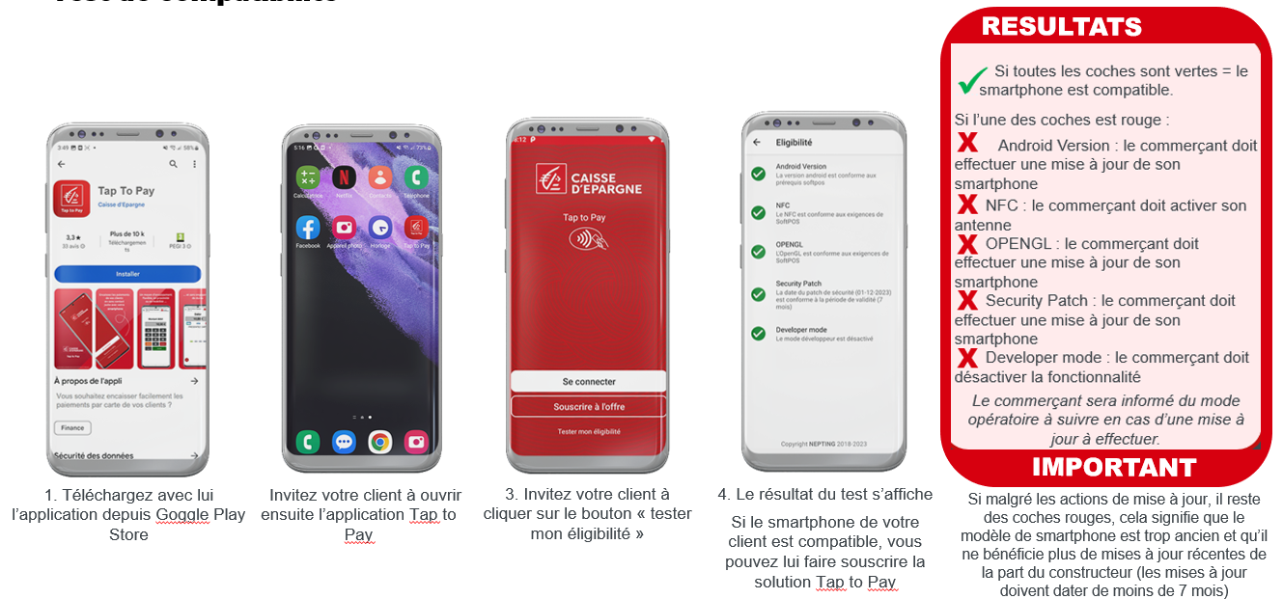
Parcours d’enrôlement client :

- Mail d’onboarding (login & mot de passe) :

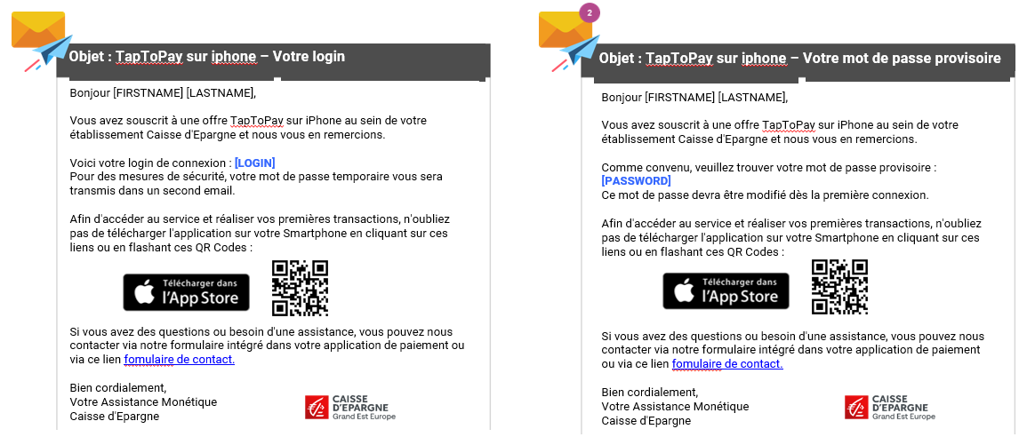

- 1ère connexion (changement de mot de passe & acceptation CGU d’Apple) :
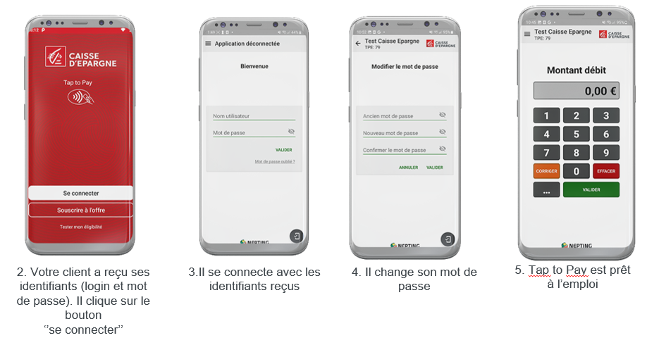
NB : process de maternage pour activer la solution et clôture automatique si 13 mois d’inactivité

Assistance client celle-ci se décline sur 3 niveaux :
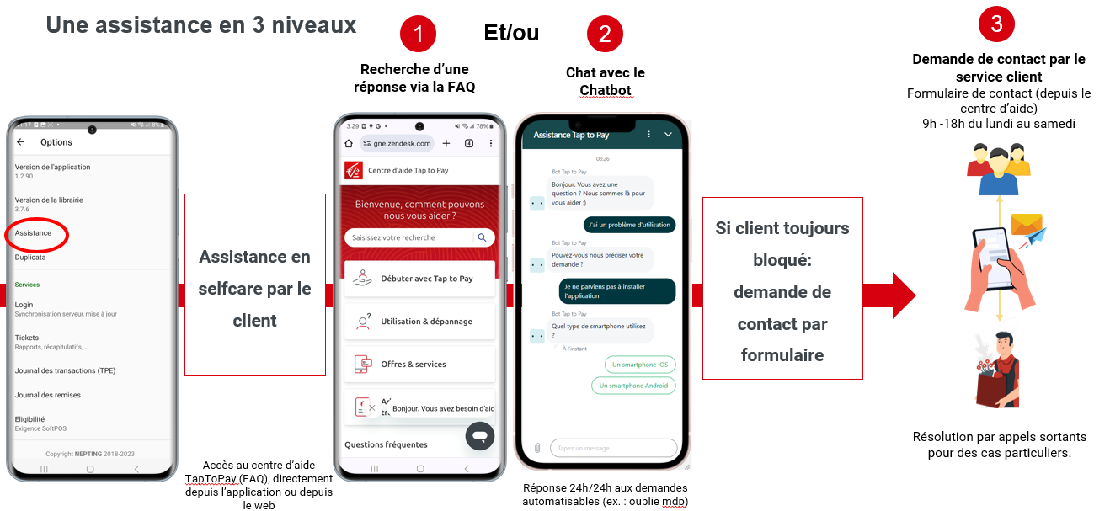

Modèle économique

Un modèle tarifaire à l’équilibre dès le lancement, connu des conseillers et compétitif face à la concurrence pour adresser la clientèle des micro-marchands :
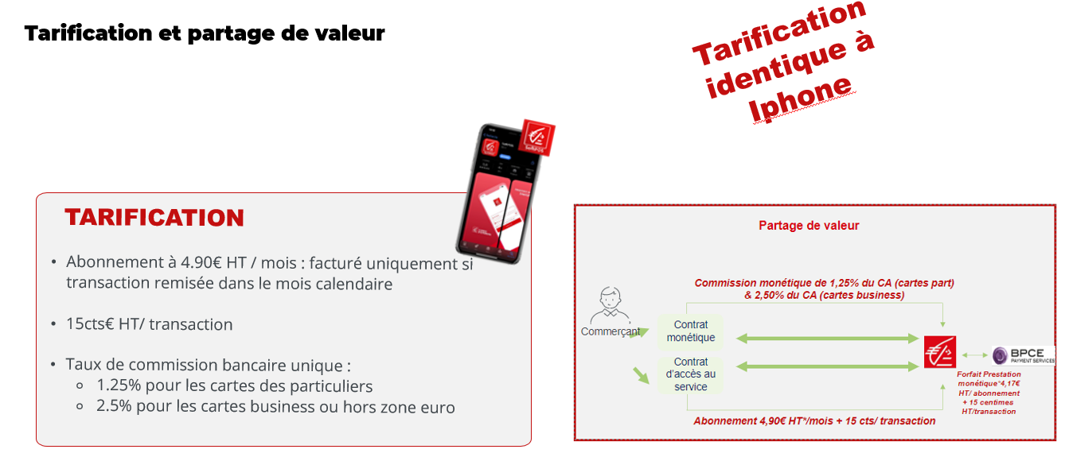

Supports d’action commerciale

e-mailing :
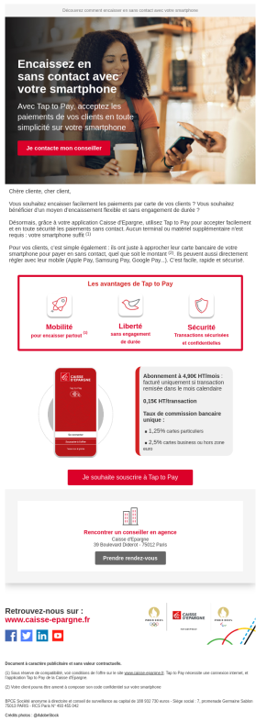

Bannières :
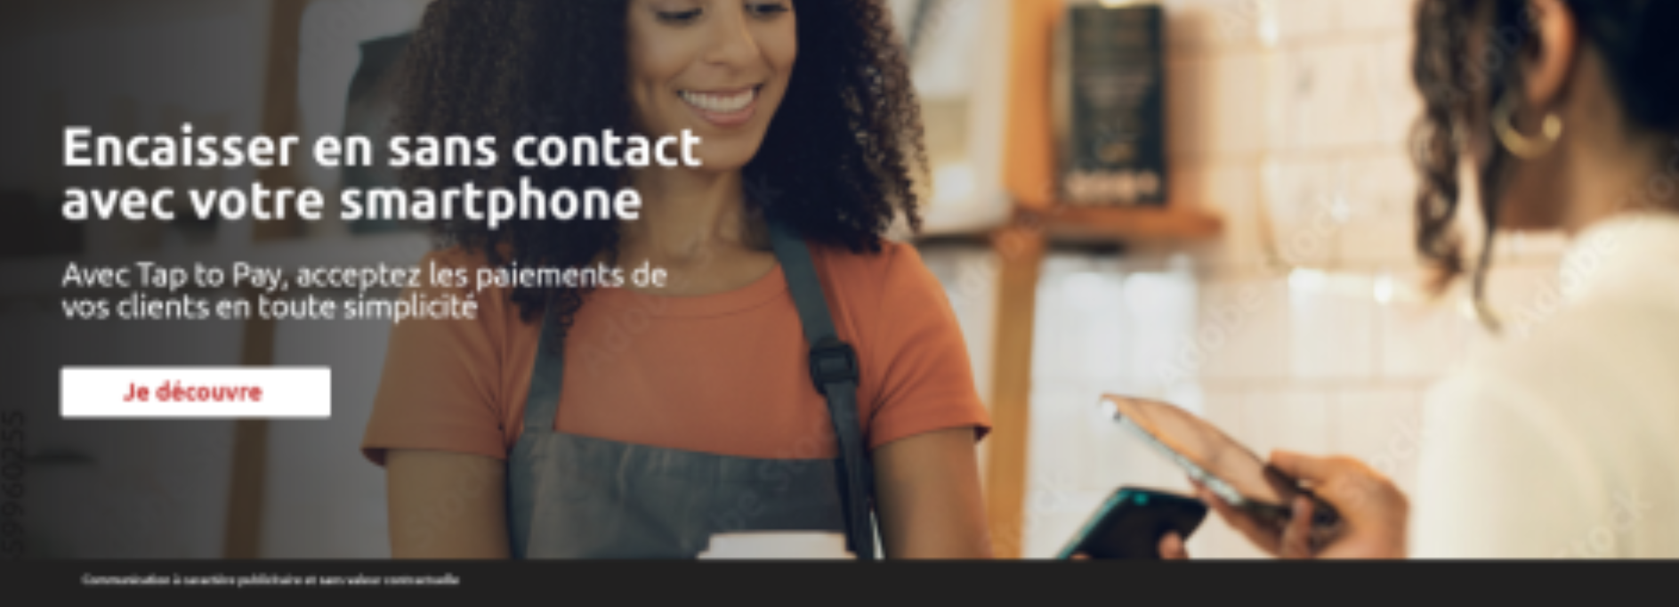

Pages web :

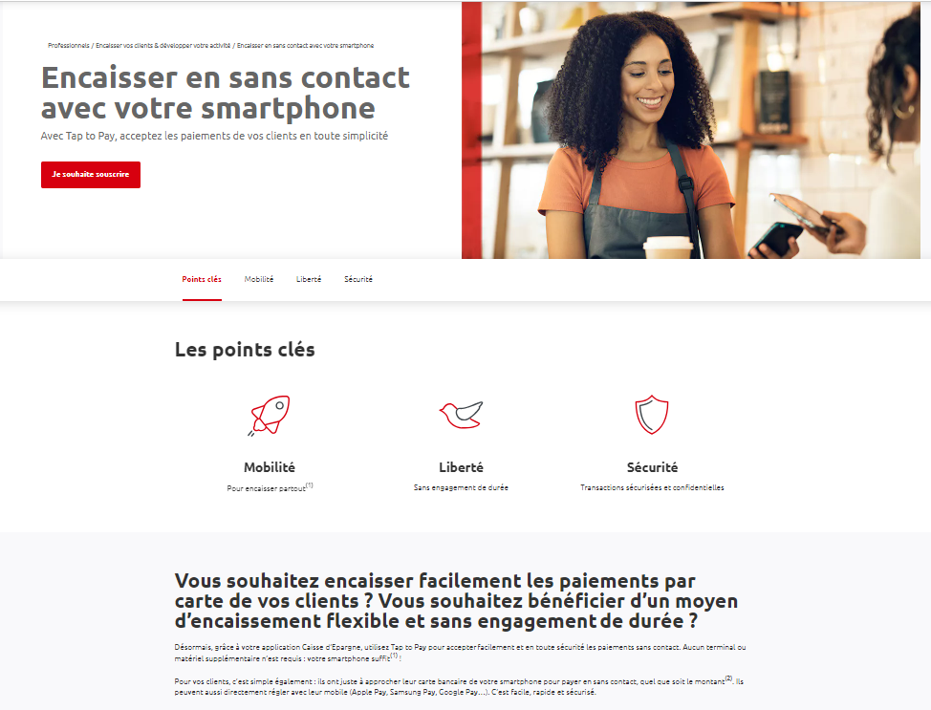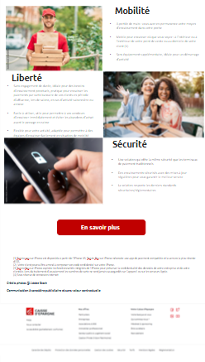
OAV Conseillers :

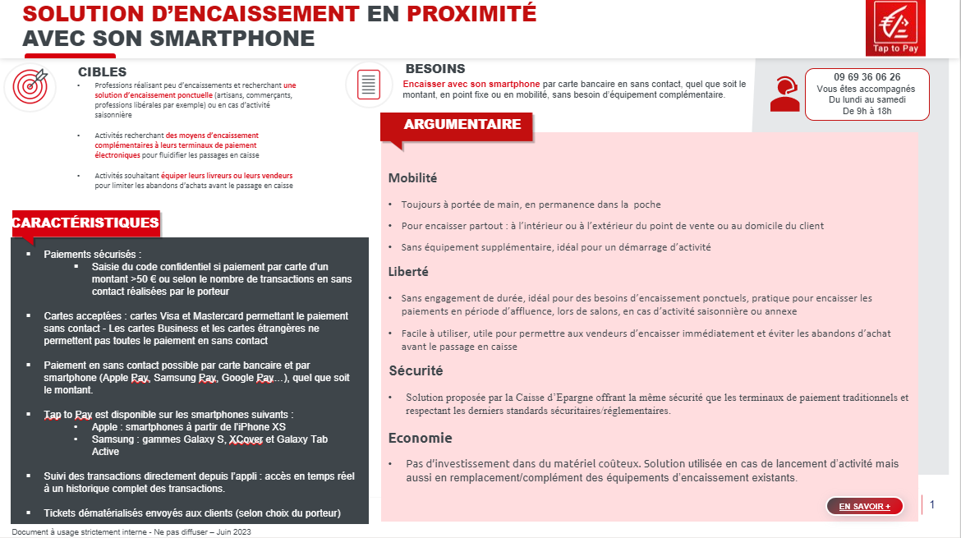

Annexes : liens utiles

Supports


- Supports à destination du Réseau :
- Support pptx de mise en marché de l’offre
- 1 Hebdo Pro dédié
- Note d’information disponible via MyDOCS

- Supports à destination du client :
  - A déf

